Le Grand Est se mobilise auprès des acteurs de l’ESS et développe une filière numérique éco-solidaire

Afin de contribuer aux réponses à apporter pour faire face à la crise du Covid-19, la CRESS, la Région Grand Est, l’Etat et la Banque des territoires ont lancé en avril 2020 la démarche Robust’ESS.

L’ambition était double : Traverser au mieux cette crise et anticiper « l’après ».

Ainsi, 3 groupes de travail associant les acteurs clés de l’ESS de notre région ont été mis en place avec les objectifs suivants :

- Référencer, analyser, diffuser les mesures d’appui et de soutien aux structures de l’ESS (financières, sociales, règlementaires…).
- Référencer, analyser, diffuser les bonnes pratiques, les initiatives et les innovations mises en œuvre par les structures de l’ESS (humaines, commerciales...), ainsi que les freins rencontrés.
- Proposer des mesures pérennes et innovantes pour sortir de la crise et préparer l’avenir.

Chacun des inscrits aux groupes de travail ayant aussi pour mission de faire participer son propre réseau à la démarche, notamment pour la diffusion des travaux centralisés sur le site de la CRESS Grand Est.

Ce travail collectif prévu initialement pour être mené tout au long de l’année 2020 s’est inscrit dans une vision à plus long terme et non plus seulement dans l’unique gestion des urgences.

Ainsi, et notamment du fait des travaux conjoints du plan de relance « Business Act » Grand Est, et des retours des différents groupes de travail Robust’ESS, plusieurs axes prioritaires d’actions ont été identifiés pour le Grand Est. L’un deux étant l’inclusion numérique.

Un groupe de travail spécifique a donc été constitué afin de mettre en place un process de structuration de filière au service de l’inclusion numérique en Grand Est. C’est ainsi qu’avec l’appui des partenaires du territoire, ce groupe a mis en place un mode d’organisation opérationnel avec pour objectif de le décliner sur l’ensemble du territoire.

Une première opération expérimentale a été réalisée dès le mois de juin 2021 par le Conseil régional qui a cédé, à l’euro symbolique, une partie de son matériel informatique déclassé lançant ainsi par son action, une dynamique de réemploi écologiquement et socialement responsable.

L’opération a pris tous son sens aux côtés de structures engagées, acteurs de l’ESS et structures de l’insertion par l’activité économique spécialisée dans le réemploi de matériel informatique.

La Région a ainsi cédé ses ordinateurs portables déclassés à Emmaüs Connect (association qui a pour cœur de métier l’inclusion numérique) qui, via son réseau de reconditionneurs solidaires (dans le cas présent Envie et Humanis), a procédé à un audit des matériels, détruit les données des disques durs, envoyé les certificats d’effacement des données à la Région, démantelé les matériels trop dégradés (dans le respect des normes DEEE) et reconditionné les matériels opérationnels. Les équipements reconditionnés ont été vendus à tarif solidaire et modique par Emmaüs Connect à l’Ecole de la 2e Chance de Mulhouse qui a elle-même accompagné ses utilisateurs à l’usage de l’outil.

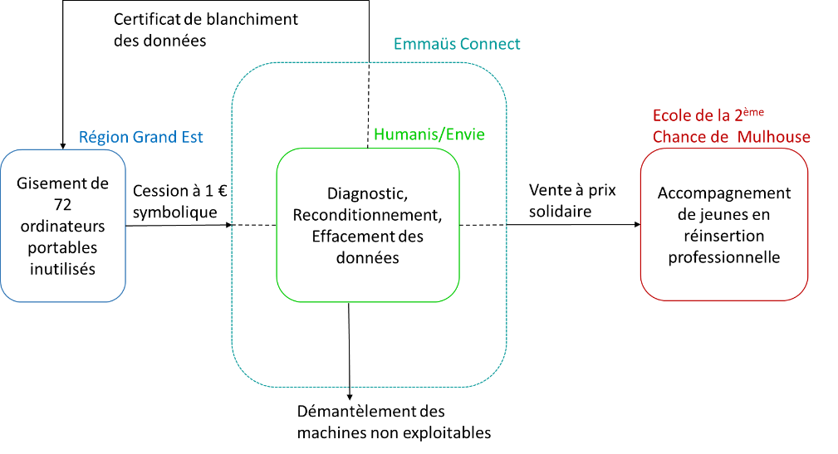

Plus largement, cette action « Numérique Eco-Solidaire » vise à accompagner les acteurs de l'insertion, de la formation, des collectivités et des associations du territoire engagés dans la lutte contre la fracture numérique au travers de quatre axes :
- Libération de gisements d’ordinateurs et tablettes pour garantir un flux régulier et de bonne qualité
- Reformatage, collecte et remise en état des matériels par des acteurs de l’ESS, notamment les structures de l’insertion
- Coordination avec les acteurs de l’accompagnement pour identifier des personnes ayant besoin d’un matériel informatique dans le cadre d’un accompagnement
- Remise du matériel auprès des bénéficiaires dans le cadre d’un programme individualisé de médiation numérique

Un des freins majeurs identifié dans le déroulé de l'action porte sur la pénurie de structures donatrices de matériel informatique en bon état et en lot de série homogène, pour rendre plus fluide et facile la remise en état.

A la différence d’un don direct auprès d’une structure de l’accompagnement, la configuration de cette cession de matériel permet d’alimenter tous les maillons de la chaine de valeur pour contribuer à la pérennisation d’une filière complète de réemploi qui répond aux problématiques environnementales (en favorisant le réemploi de matériel informatique), sociales (en agissant pour l’inclusion numérique) et économiques (en maintenant ou créant des emplois dans les structures d’insertion par l’activité économique).

Cette expérimentation est une première étape pour alimenter les actions de Numérique Eco-Solidaire du Business Act Grand Est. En capitalisant sur les retours d’expérience de cette opération, la Région Grand Est pourra favoriser et pérenniser ce type de démarche avec d’autres partenaires, soutenant ainsi l'émergence de filières locales sur l’ensemble de son territoire, allant du don de matériels à l’équipement et l’accompagnement de publics en situation de précarité numérique.

-------------------------------------------------------------

